# Services par telnet

TP3

Agathe Perrin

25/05/2021

## Exercice 1 :

La commande suivante est d ‘abord entrée dans un terminal

|  |
| --- |
| ant |

Ensuite

|  |
| --- |
| ant jar |

Et enfin

|  |
| --- |
| java -classpath ./build/telnetd.jar:./lib/commons-logging.jar:./lib/log4j.jar -Dlog4j.configuration=file:./log4j.properties net.wimpi.telnetd.TelnetD file:./telnetd.properties |

La commande ci-dessus lance un serveur telnet de type « dummy shell ». Ce serveur possède des permissions beaucoup plus réduites qu’un shell classique. Il peut permettre d’éviter des dangers possibles avec un shell classique comme une surpression de données ou un téléchargement de fichier indésirable.

## Exercice 2 :

Dans un premier temps la commande ci-dessous est entrée dans un terminal

|  |
| --- |
| apt-get install netcat |

Puis pour écouter la machine locale

|  |
| --- |
| nc -l -p 1234 127.0.0.1 |

Enfin on utilise la commande suivante pour le client

|  |
| --- |
| nc 127.0.0.1 1234 |

Ce qui nous donne ce résultat pour le client

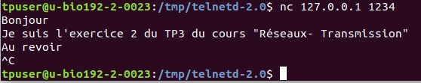

Et ce résultat pour le serveur local

